Ausstellung „Wissen in Bewegung – 30 Jahre TH Wildau“ noch bis 6. Dezember 2021 für Interessierte geöffnet
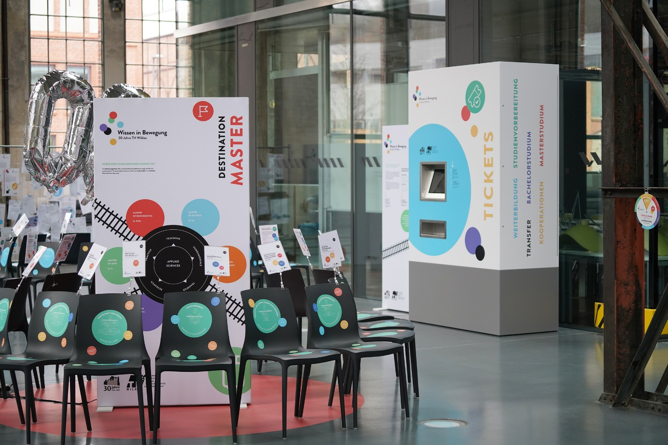
Bildunterschrift: Die Austellung „Wissen in Bewegung – 30 Jahre TH Wildau“ anlässlich des 30. Geburtstags der Hochschule ist noch bis 6. Dezember 2021 für Interessierte geöffnet.
Bild: Mareike Rammelt / TH Wildau
Subheadline: Hochschulausstellung
Teaser:
Die zum großen Jubiläum eröffnete Ausstellung „Wissen in Bewegung – 30 Jahre TH Wildau“ zeigt die Entwicklung der Hochschule innerhalb der letzten drei Jahrzehnte. Noch bis zum 6. Dezember 2021 können Interessierte die Ausstellung in Halle 14 auf dem Campus besuchen. Im Anschluss wird sie zunächst bis zum Frühjahr 2022 abgebaut.
Text:
„Wissen in Bewegung – 30 Jahre TH Wildau“ – das Motto der Ausstellung, die anlässlich des 30. Geburtstags der Technischen Hochschule Wildau (TH Wildau) eröffnet wurde, macht bereits an den Türen von Halle 14 aufmerksam. Noch bis einschließlich 6. Dezember 2021 können sich Interessierte vor Ort auf eine Zeitreise durch die letzten drei Jahrzehnte begeben. In verschiedenen Formaten wird die Entwicklung der Wildauer Campushochschule und auch die Gegenwart dokumentiert.
Lage und Historie bilden thematischen Schwerpunkt
Als Schwerpunkt für die Ausstellung hat das Projektteam das Thema „Wissensbahnhof“ gewählt. Inspiration hierfür war zum einen die Nähe der Hochschule zum S-Bahnhof Wildau, zum anderen die Vergangenheit des Standortes. Ab 1898 errichtete die Berliner Maschinenbau AG, vormals Schwartzkopff, hier eines der größten und modernsten Lokomotivwerke Europas. Die alte Lokomotive zwischen Haus 13 und Haus 100 erinnert unter anderem an diese Zeit. Die Ausstellung in Halle 14 greift das Thema gestalterisch auf. An einem Ticketautomaten können Interessierte ihre ganz persönliche Wissensreise an der TH Wildau „buchen“. Der „Wartebereich“ bietet Informationen zu den Bachelor- und Master-Studiengängen der Hochschule. Darüber hinaus veranschaulicht eine große Weltkarte, wie die TH Wildau international vernetzt ist. Wer sich länger aufhalten möchte, kann auf bequemen Sesseln Platz nehmen und durch ein Portfolio vergangener Abschlussarbeiten schweifen. Wer sich wiederum für den dauerhaften Prozess der Aktualisierung von Studienangeboten interessiert, kann die Studien- und Prüfungsordnungen der letzten Jahrzehnte für die zwei „Klassiker“ unter den Studiengängen, Maschinenbau und Betriebswirtschaftslehre, am Bauzaun begutachten.
Auch Interaktivität ist gefragt: An der Station „Denke ich an die TH Wildau …“ können die Besucherinnen und Besucher anlässlich des Jubiläums einen persönlichen Gruß hinterlassen und individuelle Post-it-Nachricht verfassen. Weiterhin liefert eine bunte Bilderlandschaft an den historischen Fenstern der Halle einen Einblick in die Vergangenheit und Gegenwart der Hochschule.
Nach dem 6. Dezember 2021 wird die Ausstellung zunächst abgebaut, bevor sie dann im Frühjahr 2022, bestenfalls zum Hochschulinformationstag (HIT) am 21. Mai 2022, mit einigen Erweiterungen weitere Interessierte auf den Campus locken wird.
Weiterführende Informationen
Informationen zum 30-jährigen Jubiläum der TH Wildau: www.th-wildau.de/30jahre

Fachliche Ansprechperson an der TH Wildau:
M. A. Juliane Bönisch
Hochschulmarketing
TH Wildau
Hochschulring 1, 15745 Wildau
E-Mail: 30jahre@th-wildau.de

Ansprechpersonen Externe Kommunikation der TH Wildau:

Mike Lange / Mareike Rammelt
TH Wildau
Hochschulring 1, 15745 Wildau
Tel. +49 (0)3375 508 211 / -669
E-Mail: presse@th-wildau.de

